**Введение**

На учебную практику была поставлена задача, разработать веб-ресурс на тему: Разработка информационного интернет-ресурса «Крупнейшие танковые сражения Великой Отечественной войны».

Цель разработки заключается в том, чтобы создать интернет-ресурса для более широкой аудитории, которая заинтересована в данной тематике. А именно, сделать отдельный сайт, дабы найти более лучшей версии сражения и танковых войн. Так же целью является создание красивого, удобного и современного интерфейса.

Создаваемая программа будет рассчитана на лица любого возраста, интересующиеся в данной сфере.

Далее приведено краткое описание разделов пояснительной записки.

Первый раздел носит название «Анализ задачи». В нем можете ознакомиться с постановкой задачи, которая включает в себя: исследование предметной области поставленной задачи, определение ее организационно- экономической сущности. Также в этом разделе можно узнать о том, как данная задача решается в настоящее время. Все входные и выходные данные тоже будут описаны в первом разделе. В подразделе «Инструменты разработки» будет рассмотрена среда, в которой создаётся данный проект. Здесь также будут требования к аппаратным характеристикам, обеспечивающим правильное функционирование поставленной задачей.

В разделе «Проектирование задачи» будут рассмотрены основные аспекты разработки программного продукта. Здесь можно будет узнать об организации данных в контексте среды разработки. В данном разделе будет чётко описан пользовательский интерфейс, составлены алгоритмы процесса обработки информации, описана разработка системы справочной информации. «Реализация задачи» – это третий раздел пояснительной записки, в котором описываются все элементы и объекты, которые будут использованы при реализации данного веб-ресурса. В этом разделе будут чётко описаны функции пользователя и их структура. Здесь можно будет найти таблицу, в которой будет представлена полная аннотация файлов, используемых в данном проекте.

Четвёртый раздел – «Тестирование». В нем будет описано полное и функциональное тестирование данного проекта, т.е. будет каждый пункт меню, каждая операция, которая выполняется приложением. Будут смоделированы все возможные действия клиента при работе с интернет-ресурсом.

В разделе «Применение» будет описано назначение, область применения, среда функционирования веб-ресурса.

«Заключение» будет содержать краткую формулировку задачи, результаты проделанной работы, описание использованных методов и средств, описание степени автоматизации процессов на различных этапах разработки.

В «» будет приведён список используемых при разработке источников.

1. **Анализ задачи**
   1. **Постановка задачи**
      1. **Организационно-экономическая сущность задачи**

**Наименование задачи:** Разработка информационного интернет-ресурса «Крупнейшие танковые сражения Великой Отечественной войны».

**Цель разработки:** В связи с тем, что информации не так много представлено и сами сайты дают мало информации о той или иной информации, было сделано решение сгруппировать всю нужную информацию, а также добавить рассказы людей о данном сражении, написав на почту администратору сайта.

**Назначение:** программный продукт разрабатывается для любого человека, который заинтересован данной тематикой.

**Периодичность использования:** при необходимости ознакомиться с информацией о танковых сражениях Великой Отечественной войны, узнать о новостях.

**Источники и способы получения данных:** справочная служба, сотрудники и участники организаций.

**Обзор существующих аналогичных ПП:** взять к рассмотрению сайт stat.mil.ru. При входе на сайде можно заметить от части неудобный интерфейс (нагромождение информации, огромное количество текста, не совсем приятный подбор цветов). На сайте есть возможность просмотра новостей и переход по информативным ссылкам.

* + 1. **Функциональные требования**

К поставленной задаче были заявлены следующие функциональные требования, которые сможет выполнить гость:

* 1. просмотр видео;
  2. просмотр картинок;
  3. просмотр контактов;
  4. заполнение заявки;
  5. скачивание книг;
  6. прохождение тестов;
  7. взаимодействие с формой обратной связи;
  8. взаимодействие с кнопками сайта.

Функциональные требования для администратора:

1. добавление/удаление информации страниц;
2. редактирование страниц сайта;
3. просмотр заявок;
4. отвечать на вопросы;
5. откликаться на звонки.

**1.1.3 Описание процессов с входной, выходной и условно- постоянной информацией**

– входную информацию;

– выходную информацию;

– условно-постоянную информацию.

Входной информацией выступают ответы в тестах.

Выходной информацией выступают результаты тестов.

Условно-постоянной информацией являются файлы, размещённые на сайте

**1.1.4 Эксплуатационные требования**

**Требования к применению:** помогает быстро и удобно узнать информацию о сражениях и моделях танков.

**Требования к реализации:** для реализации статических страниц и шаблонов должен использоваться конструктор figma, для реализации анимаций фото и других элементов должны использоваться команды с использованием JavaScript.

**Требования к надежности:** система может быть недоступна не более чем 24 часа в год. У администратора сайта должна быть возможность выгрузить и загрузить копию сайта.

**Требования к интерфейсу:** при разработке сайта должны быть использованы преимущественно светлые, а также оттенки зеленого. Основные разделы сайта должны быть доступны с первой страницы. Грамотный и удобный пользовательский интерфейс. Сайт должен адаптироваться под компьютер, телефон и планшет.

**Требования к представленпию сайта:** для организации эффективной работы пользователя нужно создать целостный программный продукт данной предметной области, в котором все компоненты будут сгруппированы по функциональному назначению. При этом необходимо обеспечить удобный графический интерфейс пользователя.

**1.2 Диаграмма вариантов использования**

Диаграмма вариантов использования – отражающая отношения между актерами и прецедентами позволяющей описать систему на концептуальном уровне. (Рисунок 1).

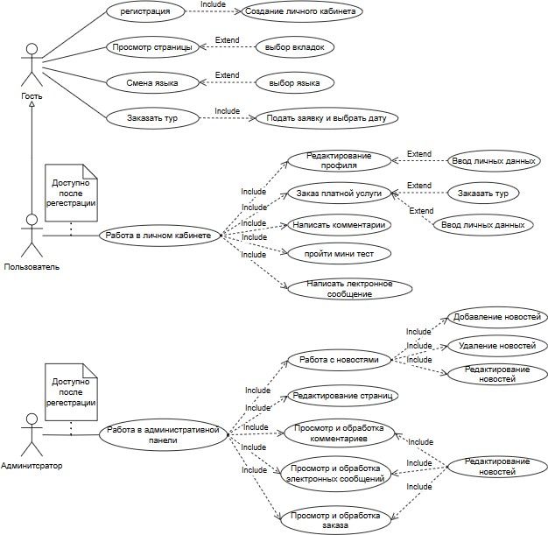Суть данной диаграммы состоит в следующем: проектируемая система представляется в виде множества сущностей или актеров, взаимодействующих с системой с помощью так называемых вариантов использования. (Рис 1).

Рисунок 1 – Графическое изображение диаграммы вариантов использования

**1.3 Инструменты разработки**

Для разработки данного проекта будет использоваться сервис Tilda, которая является наиболее актуальной, удобной и популярной средой среди разработки сайтов с помощью конструкторов.

Разработка будет производится при помощи таких сервисов как:

1. **Microsoft Word 2021** – редактор текста для написания документации и создания html страниц.
2. **Microsoft Power Point 2021** – программа для создания презентации.
3. **Google-браузер** – для нахождения информации и пользования сервисом Tilda.
4. **Figma** – самый удобный и популярный сервис для создания сайтов.
5. **Draw**.io – сервис для создания диаграмм и чертежей.
6. **Команды языка программирования JavaScript** – полезно для визуализации сайта (анимации фотографий и др.).
7. **Команды CSS** – так же понадобятся для визуализации сайта.

Разработка ведется на ноутбуке Lenovo. У данного ноутбука следующие параметры:

* процессор Intel core i5;
* Видеоадаптер GeForce GTX 3050.
* объем ОЗУ 16 гб;
* объем места на HDD – 512 mb;
* видеоподсистема 1366x768 точек с глубиной цвета 16 Bit; ОС – Windows 10 pro.

**1.4. Выбор стратегии разработки и модели ЖЦ.**

Таблица 2 - Выбор модели жизненного цикла на основе характеристик команды разработчиков.

|  |  |  |  |  |  |  |
| --- | --- | --- | --- | --- | --- | --- |
| Критерии категории  требований | Каскадная | V-образная | RAD | Инкре- ментная | Быстрого прототипи-  рования | Эволюци-онная |
| 1. Являются ли требования к проекту легко определимыми и реализуемыми? | Да | Да | Да | Нет | Нет | Нет |
| 1. Могут ли требования быть сформулированы в начале ЖЦ? | Да | Да | Да | Да | Нет | Нет |
| 1. Часто ли будут изменяться требования на протяжении ЖЦ? | Нет | Нет | Нет | Нет | Да | Да |
| 1. Нужно ли демонстрировать требования с целью их определения? | Нет | Нет | Да | Нет | Да | Да |
| 1. Требуется ли проверка концепции программного средства или системы? | Нет | Нет | Да | Нет | Да | Да |
| 1. Будут ли требования изменяться или уточняться с ростом сложности системы (программного средства) в ЖЦ? | Нет | Нет | Нет | Да | Да | Да |
| 1. Нужно ли реализовать основные требования на ранних этапах разработки? | Нет | Нет | Да | Да | Да | Да |
| Итог | 2 | 2 | 5 | 3 | 5 | 5 |

Таблица 3 - Выбор модели жизненного цикла на основе характеристик команды разработчиков.

|  |  |  |  |  |  |  |
| --- | --- | --- | --- | --- | --- | --- |
| Критерии категории команды разработчиков проекта | Каскадная | V-образная | RAD | Инкре-ментная | Быстрого прототипи-  рования | Эволюци-онная |
| 1. Являются ли проблемы предметной области проекта новыми для большинства разработчиков? | Нет | Нет | Нет | Нет | Да | Да |
| 1. Являются ли инструментальные средства, используемые в проекте, новыми для большинства разработчиков? | Да | Да | Нет | Нет | Нет | Да |
| 1. Изменяются ли роли участников проекта на протяжении ЖЦ? | Нет | Нет | Нет | Да | Да | Да |
| 1. Является ли структура процесса разработки более значимой для разработчиков, чем гибкость? | Да | Да | Нет | Да | Нет | Нет |
| 1. Важна ли легкость распределения человеческих ресурсов проекта? | Да | Да | Да | Да | Нет | Нет |
| 1. Приемлет ли команда разработчиков оценки, проверки, стадии разработки? | Да | Да | Нет | Да | Да | Да |
| Итог | 4 | 4 | 1 | 4 | 3 | 4 |

Таблица 4 - Выбор модели жизненного цикла на основе характеристик коллектива пользователей.

|  |  |  |  |  |  |  |
| --- | --- | --- | --- | --- | --- | --- |
| Критерии категории коллектива пользователей | Каскадная | V-образная | RAD | Инкре- ментная | Быстрого прототипи-  рования | Эволюци-онная |
| 1. Будет ли присутствие пользователей ограничено в ЖЦ разработки? | Да | Да | Нет | Да | Нет | Да |
| 1. Будут ли пользователи оценивать текущее состояние программного продукта (системы) в процессе разработки? | Нет | Нет | Нет | Да | Да | Да |
| 1. Будут ли пользователи вовлечены во все фазы ЖЦ разработки? | Нет | Нет | Да | Нет | Да | Нет |
| 1. Будет ли заказчик отслеживать ход выполнения проекта? | Нет | Нет | Нет | Нет | Да | Да |
| Итог | 1 | 1 | 1 | 2 | 3 | 3 |

Таблица 5 - Выбор модели жизненного цикла на основе характеристик типа проектов и рисков.

|  |  |  |  |  |  |  |
| --- | --- | --- | --- | --- | --- | --- |
| Критерии категории типовпроекта и рисков | Каскадная | V-образная | RAD | Инкре- ментная | Быстрого прототипи-  рования | Эволюци-онная |
| 1. Разрабатывается ли в проекте продукт нового для организации направления? | Нет | Нет | Нет | Да | Да | Да |
| 1. Будет ли проект являться расширением существующей системы? | Да | Да | Да | Да | Нет | Нет |
| 1. Будет ли проект крупно или среднемасштабным? | Нет | Нет | Нет | Да | Да | Да |
| 1. Ожидается ли длительная эксплуатация продукта? | Да | Да | Нет | Да | Нет | Да |
| 1. Необходим ли высокий уровень надежности продукта проекта? | Нет | Да | Нет | Да | Нет | Да |
| 1. Предполагается ли эволюция продукта проекта в течение ЖЦ? | Нет | Нет | Нет | Да | Да | Да |
| 1. Велика ли вероятность изменения системы (продукта) на этапе сопровождения? | Нет | Нет | Нет | Да | Да | Да |
| 1. Является ли график сжатым? | Нет | Нет | Да | Да | Да | Да |
| 1. Предполагается ли повторное использование компонентов? | Нет | Нет | Да | Да | Да | Да |
| 1. Являются ли достаточными ресурсы (время, деньги, инструменты, персонал)? | Нет | Нет | Нет | Нет | Да | Да |
| Итог | 5 | 4 | 2 | 5 | 5 | 6 |

Продолжение таблицы.

|  |  |  |  |  |  |  |
| --- | --- | --- | --- | --- | --- | --- |
| Итог | Каскадная | V-образная | RAD | Инкре- ментная | Быстрого прототипи-  рования | Эволюци-онная |
| Итог | 12 | 11 | 10 | 14 | 13 | 16 |

**1.5. Составление плана и графика работы над проектом (диаграмма Ганта)**

Диаграмма Ганта — это популярный тип столбчатых диаграмм, который используется для иллюстрации плана, графика работ по какому-либо проекту.

Является одним из методов планирования проектов. Используется в приложениях по управлению проектами. Первый формат диаграммы был разработан Генри Л. Гантом в 1910 году. (Рис 2).

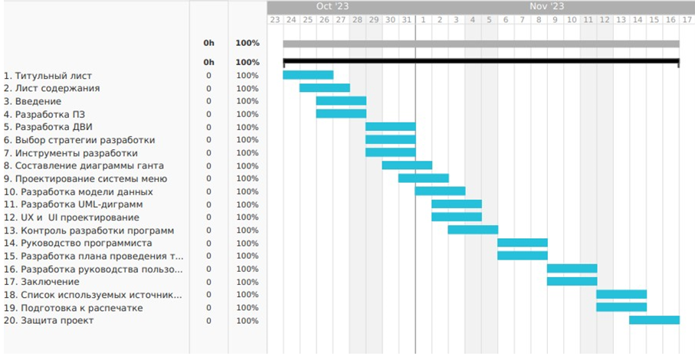

Рисунок 2 – Графическое изображение диаграммы Ганта

1. **Проектирование.**
   1. **Проектирование системы меню.**

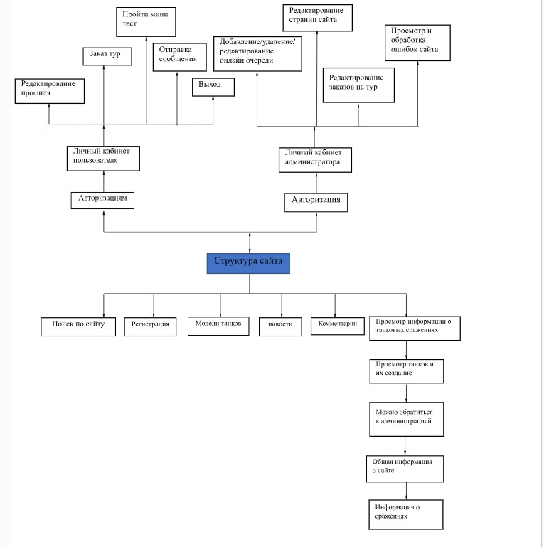

Рисунок 3 – Графическое изображение системы главного меню

* 1. **Модель данных**

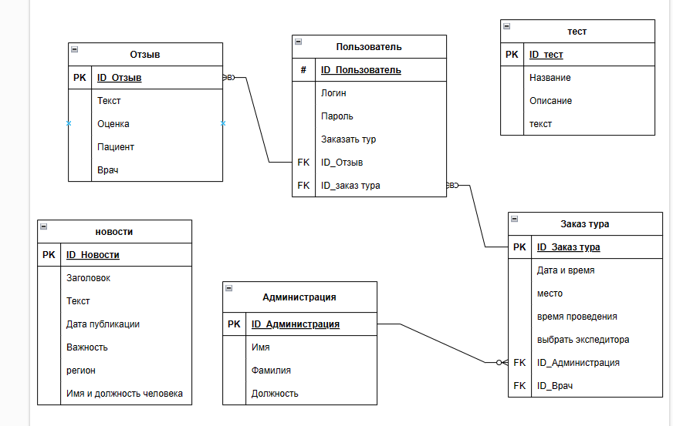

Рисунок 4 – Графическое изображение модели данных.

* + 1. **Разработка UML-диаграмм**

В ходе создания проекта требовалось создать две UML-диаграммы, что помогли бы понять определенные процессы самого интернет-ресурса. Этими диаграммами являются диаграмма последовательности и диаграмма деятельности. Диаграмма деятельности — UML-диаграмма, на которой показаны действия,

состояния которых описано на диаграмме состояний. (Рисунок 5).

Диаграмма последовательности (англ. sequence diagram) — UML-диаграмма, на которой для некоторого набора объектов на единой временной оси показан жизненный цикл объекта (создание-деятельность-уничтожение некойсущности) и взаимодействие актеров (действующих лиц) информационной системы в рамках прецедента (Рисунок 6).

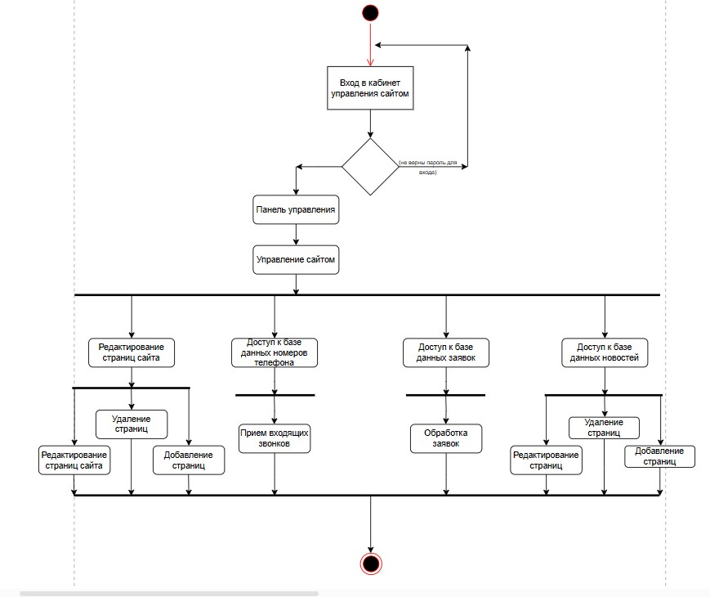

Рисунок 5 – Графическое изображение диаграммы деятельности.

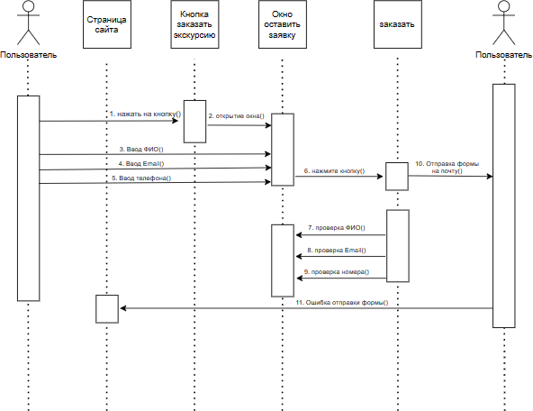

Рисунок 6 – Графическое изображение диаграммы последовательности

* 1. **Проектирование пользовательского интерфейса**

Поставленной задачей на практику была реализация ux/ui интерфейсов. При создании UX/UI интерфейсов были использованы модульные сетки с целью создания пропорционального, понятного интерфейса. Использовались преимущественно оттенки оранжевого, чёрного и зеленного цветов. Основные разделы доступны с первой страницы. Таким образом был реализован понятный пользовательский интерфейс. Целью проекта была реализация интерфейса для фронтенд части.

https://www.figma.com/file/H5zxhT0ghVwZsNCKy2cLRt/Untitled?type=design&node-id=77%3A2095&mode=design&t=kKP3TMFMtiMpm6go-1

* + 1. **Реализация**
       1. **Руководство программиста**
          1. **Организация данных**

В данном проекте используем встроенную базу данных Tilda, ее будет достаточно для реализации проекта. В данной базе хранится вся информация сайта: картинки, видео, отправленные заявки, информация о руководителях, ссылки на другие страницы и т.д. (Рисунок 7).

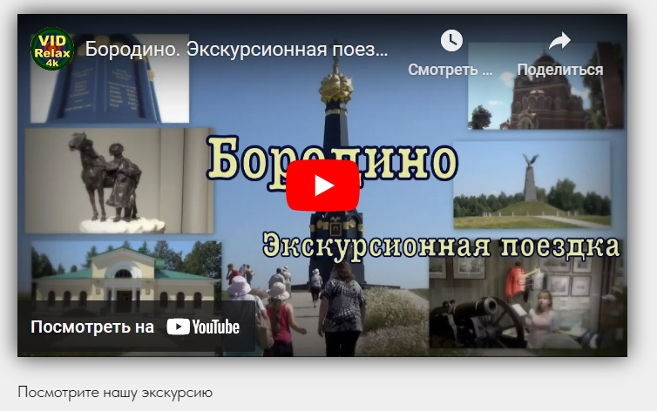

Рисунок 7 – просмотр видео

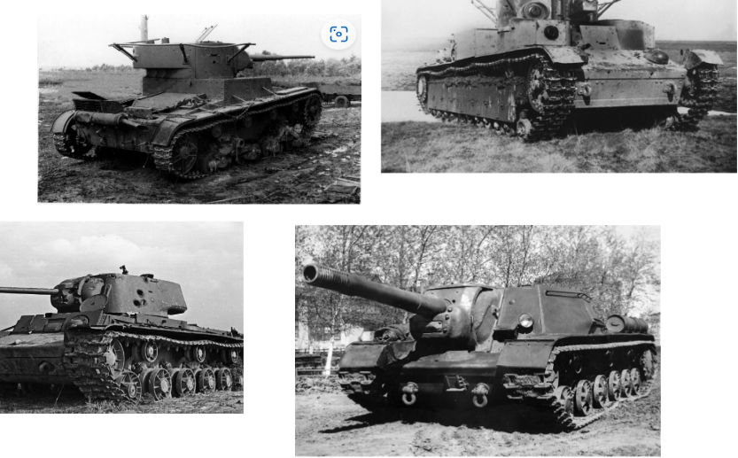

Рисунок 8 – просмотр фотографий

* + - * 1. **Структура программы**

На двух существующих страницах сайта присутствует меню, содержащую в себе всю информацию, которая есть на самом сайте.

Каждый пункт навигации сайта соответствует разделу страницы. Однако поставленная задача на практику не предусматривает панель администратора, функционал администратора отсутствует.

* + 1. **Структура и описание процедур и функций пользователя**

Пользователь может переходить по пунктам меню, просматривать информацию, находящуюся на сайте, переходить по ссылкам, просматривать видео и фотографии, также у пользователя есть возможность оставлять заявки по форме, которая находится в конце сайта.

* + 1. **Спецификация программы**

Данный программный продукт, позволяет при надобности обратиться и просмотреть всю нужную информацию, просмотреть фото и видео, оставить заявку на вступление. Данный ПП так же нужен для отслеживания занятости организации в школе.

1. **Тестирование**
   1. **Тесты на использование**

В ходе разработки программного продукта были составлены тесты, которые необходимо выполнить в дальнейшем. Тесты составлены таким образом, чтобы предусмотреть максимальное количество возможных действий. (Таблица 9).

Таблица 9 – проведение тестов.

|  |  |  |  |  |
| --- | --- | --- | --- | --- |
| № | Название теста | Действия | Исходная  информация | Ожидаемая  информация |
| 1 | 2 | 3 | 4 | 5 |
| Т1 | Переход по кнопкам навигации | Нажатие на одну из кнопок | - | Переход по ссылке кнопки |
| Т2 | Просмотр видео | Нажатие на кнопки воспроизведения видео | - | Воспроизведение видео |
| Т3 | Разворачивание фото | Нажатие на  необходимое фото | - | Разворачивание фото |
| Т4 | Подача заявки | Ввод информации пользователя в полях | Данные пользователя | Отправление заявки |
| Т5 | Работа кнопки «подробнее» | Нажатие на кнопку «подробнее» | - | Разворачивание страниц сайта |
| Т6 | Работа кнопки «Отправить» | Нажатие на кнопку «Отправить» | - | Разворачивание блока с формой |
| Т7 | Пролистывание фото в карусели | Нажатие на стрелочку | - | Смена фото |

**4.2. Отчёт о результатах тестирования**

Таблица 10 – результаты тестов.

|  |  |
| --- | --- |
| № | Статус |
| Т1 | Выполнено успешно |
| Т2 | Выполнено успешно |
| Т3 | Выполнено успешно |
| Т4 | Выполнено успешно |
| Т5 | Выполнено успешно |
| Т6 | Выполнено успешно |
| Т7 | Выполнено успешно |

1. **Руководство пользователя**
   1. **Общие сведения**

Наименованием конфигурации является «Разработка интернет-ресурса для пользователей любого происхождения, которому будет интересна история битв. Назначение – программный продукт разрабатывается для детей и их родителей, которые хотят следить за историей прошлых дней. Периодичность использования

– по мере необходимости.

* 1. **Запуск веб-ресурса**

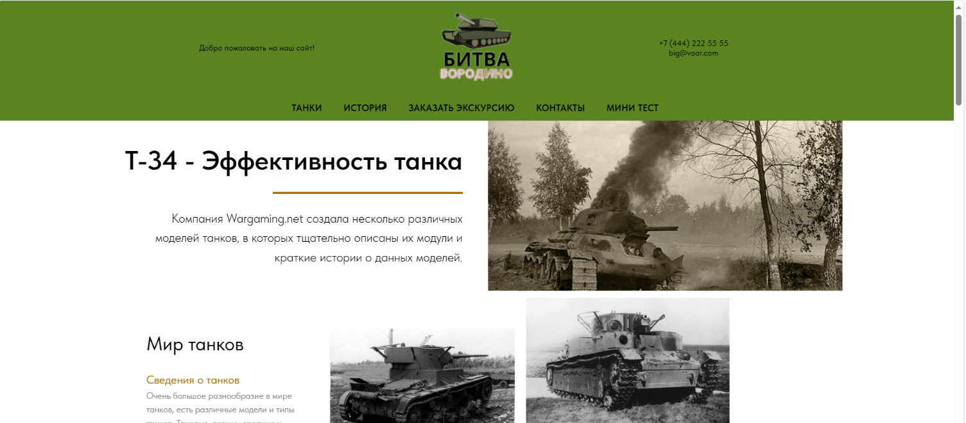Для того, чтобы запустить данную конфигурацию на вашем компьютере, необходимо использовать браузер. (Рис 11).

Рисунок 11 – главная страница сайта

* 1. **Инструкция по работе с конфигурацией**

Данный веб-ресурс поддерживает такие функции как: возможность оставить заявку, просмотр новостей, просмотр фото и видео, переход по необходимым ссылкам.

При нажатии на кнопку **«Мини тест»** в разделе **«Меню»** появляется следующая страница с прохождением теста. (Рис 12).



Рисунок 12 – страниа с прохождением теста

При прохождении теста вас прекинет на последнюю слайд, где вам надо будет заполнить форму для получения ответа в почте. (Рис 13).

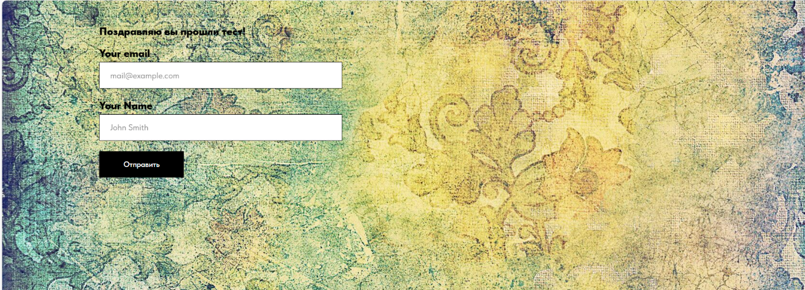

Рисунок 13 – форма для заполенения

Также на сайте есть текст в раскрывающихся карточках, в которых описывается тип, модели и история боевых танков. (Рис 14).

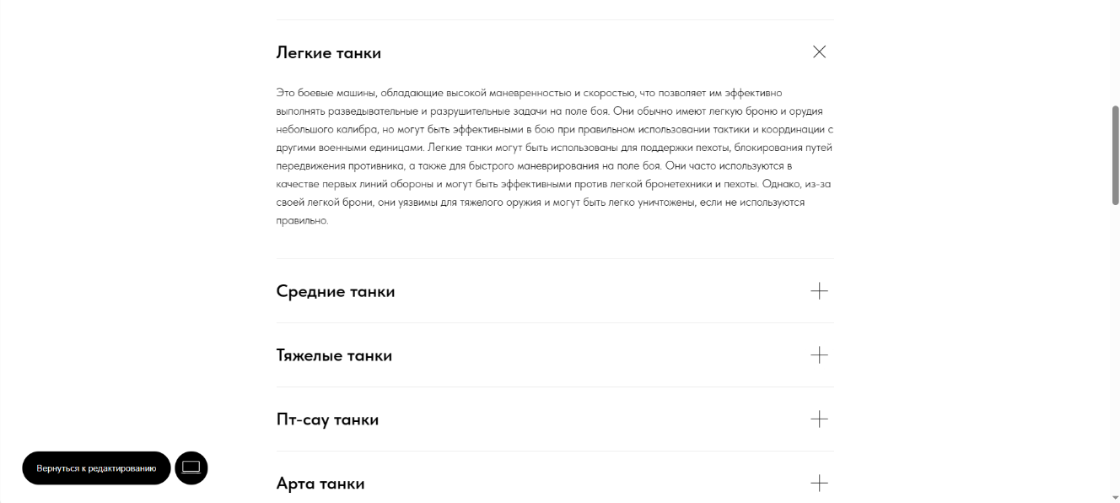

Рисунок 14 – текст в карточках

Еще на сайте есть видео с формой, где форму можно заполнить и отправить администратор сайта, а видео можно посмотреть в качестве развивающего видео. (Рис 15).

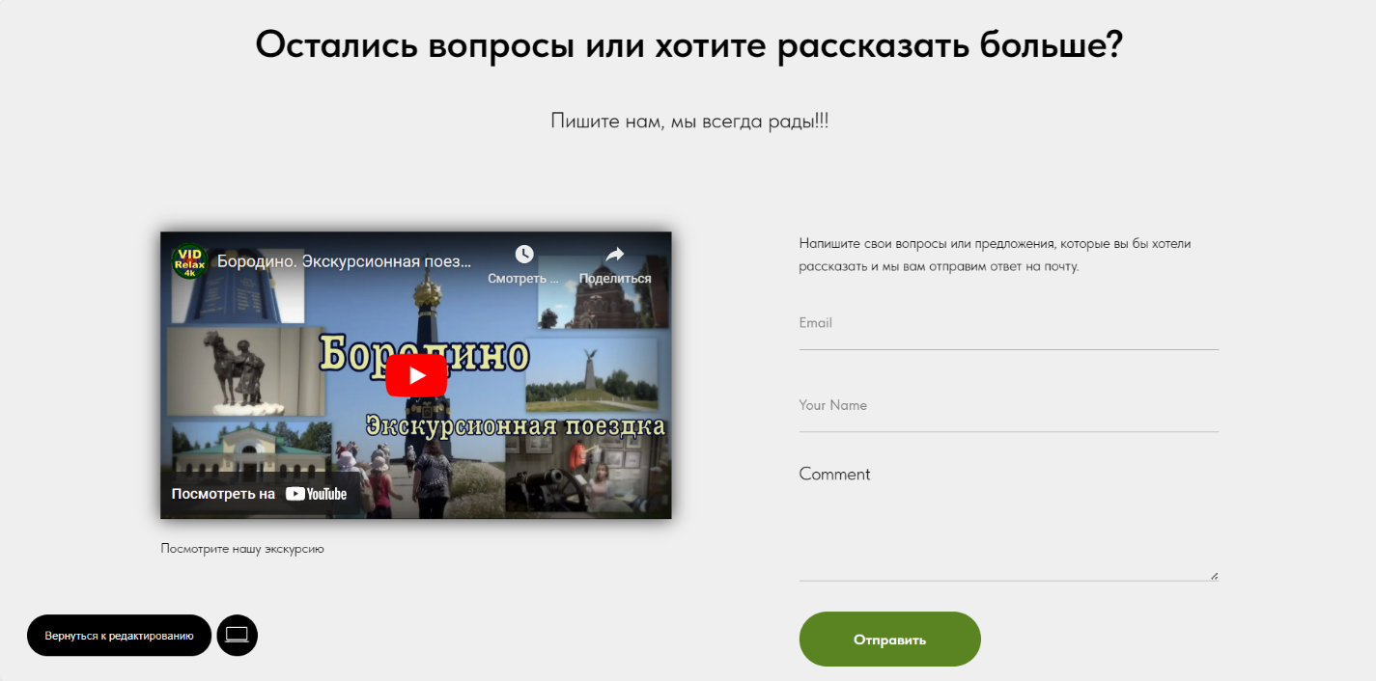

Рисунок 15 – форма для отправки сообщения

**5.4 Завершение работы с веб-ресурсом**

Нажимаем на кнопку закрыть в браузере. (Рис 16).



Рисунок 16 – Завершение работы с веб-ресурсом

**Заключение**

В ходе реализации поставленной задачи были укреплены знания по использованию конструктора Tilda, некоторых команд разных языков программирования, графических редакторов и т.д. Следует также учесть, что в поставленной задачи был реализован простой интерфейс, который позволяет использовать веб-ресурса пользователю, не обладающему дополнительными знаниями ЭВМ. Также основной функционал реализован для гостя, функционал для администратора не выполняется.

После тщательного тестирования веб-ресурса были выявлены некоторые недоработки, которые были полностью исправлены на стадии проектирования или полностью исключены на стадии тестирования программы. В целом, при реализации веб-ресурса, были выполнены все условия, перечисленные в предыдущих разделах пояснительной записки. Таким образом, можно сказать, что веб-ресурс была реализован успешно.

**Список использованных источников**

1. Сайт «Образовка». [Электронный ресурс]. – Режим доступа:

https://obrazovaka.ru/

1. Сайт «primgazeta». [Электронный ресурс]. – Режим доступа:

https://primgazeta.ru/

1. . [Электронный ресурс]. – Режим доступа:

https://[www.figma.com/.](http://www.figma.com/)